MANTENIMIENTO DE CAMARAS DE RED PRIMARIA DRCB

- CARACTERÍSTICAS DE LA OBRA

  - OBRAS GENERALES
Las especificaciones técnicas para la ejecución de las obras civiles se encuentran detalladas en el Anexo 1.

  - GRÁFICOS
En el Anexo 2 del presente documento se encuentran detallados los gráficos que componen la presente especificación técnica.

  - EQUIPO MÍNIMO REQUERIDO PARA LA OBRA
A continuación se detalla el equipo mínimo requerido para la ejecución de la obra:

PERMANENTE
Nº | DESCRIPCION | UNIDAD | CANTIDAD
1 | Camioneta o Vagoneta 4x4 | Vehículo | 1
2 | Compactadora 1.8 KW | Equipo | 1
3 | Holliday Detector | Equipo | 1
4 | Moto soldadora | Equipo | 1
5 | Amoladora | Equipo | 1
6 | Mezcladora | Equipo | 1
7 | Herramientas menores (carretillas, palas, picotas, cinceles, combos, baldes, y otras herramientas menores para efectuar los trabajos necesarios).

El equipo requerido de acuerdo a requerimiento es el siguiente:

DE ACUERDO A REQUERIMIENTO
Nº | DESCRIPCION | UNIDAD | CANTIDAD
1 | Generador Eléctrico | Equipo | 1
2 | Cámara Fotográfica | Equipo | 1
El equipo a requerimiento es aquel necesario para la ejecución de alguna actividad específica; por lo que no se requiere su permanencia y disponibilidad permanente en la obra.

  - CANTIDADES DE OBRA

N° | DESCRIPCION DEL ITEM | UNIDAD | CANTIDAD
1 | MOVILIZACION Y DESMOVILIZACION DE EQUIPO,MATERIAL,HERRAMIENTAS Y PERSONAL | Global | 1,00
2 | INSTALACION DE FAENAS | Global | 1,00
3 | RECONSTRUCCION DE CAMARA | Cámara | 11,00
4 | IMPLEMENTACION DE TAPA METALICA | Pieza | 23,00
5 | REPARACION DE TAPA METALICA | Pieza | 22,00
6 | CAMBIO DE TAPA METALICA | Pieza | 3,00
7 | CAMBIO DE DUCTO DE VENTILACION | m | 9,00
8 | IMPLEMENTACION DE DUCTO DE VENTILACION | m | 44,20
9 | REPARACION DE ESCALERA | Kit | 38,00
10 | IMPLEMENTACION DE ESCALERA | Kit | 17,00
11 | IMPERMEABILIZACION PARED DE MAMPOSTERIA | m2 | 1.693,32
12 | RESANE PARED DE MAMPOSTERIA | m2 | 577,09
13 | REPARACION DE ENTRADA Y SALIDA DE TUBERIA EN CAMARA | Punto | 48,00
14 | RESANE DE TAPA DE MAMPOSTERIA | m2 | 417,39
15 | PROTECCION DE VALVULAS Y ACCESORIOS DE ANC 2" EN CAMARAS | Pieza | 48,00
16 | PROTECCION DE VALVULAS Y ACCESORIOS DE ANC 3" EN CAMARAS | Pieza | 25,00
17 | PROTECCION DE VALVULAS Y ACCESORIOS DE ANC 4" EN CAMARAS | Pieza | 16,00
18 | PROTECCION DE VALVULAS Y ACCESORIOS DE ANC 6" EN CAMARAS | Pieza | 14,00
19 | ELABORACION DE DATA BOOK | Global | 1,00
20 | LIMPIEZA Y RETIRO DE ESCOBROS | Global | 1,00

  - VALIDACIONES
Las validaciones se encuentran detalladas en el Anexo 3.

  - RESOLUCIÓN ADMINISTRATIVA EMITIDA POR LA AGENCIA NACIONAL DE HIDROCARBUROS
Las empresas proponentes deberán contar con la Resolución Administrativa vigente de Autorización y Registro que habilita a la empresa a realizar instalaciones de gas natural para la Categoría Industrial ó Categoría Redes de Gas, otorgada por la Agencia Nacional de Hidrocarburos. (Adjuntar en su propuesta fotocopia legalizada).

  - EXPERIENCIA DE LA EMPRESA

- Experiencia General de la empresa
La sumatoria de la experiencia general del proponente, deberá sumar al menos (1) una vez el monto del precio referencial establecido en el Documento Base de Contratación. Para la evaluación de este punto se tomará en cuenta únicamente la experiencia general de la empresa en monto, acumulado en los últimos 10 años.

- Experiencia Específica de la empresa
La sumatoria de la experiencia especifica del proponente, deberá sumar al menos (0.5) cero punto cinco veces el monto del precio referencial tomando en cuenta únicamente la experiencia específica de la empresa en “obras similares” acumulada en los últimos 10 años, misma que será evaluada con los siguientes criterios:

- Monto ejecutado, Que será contabilizado a través de la sumatoria de montos de los trabajos ejecutados en obras similares.

Los respaldos de la experiencia general y específica podrán ser cualquiera de los mencionados a continuación, los mismos deberán reflejar el monto ejecutado:
- Acta o Documento de Entrega Definitiva.
- Acta o Documento de Recepción Definitiva.
- Acta o Documento de Conformidad de Obra.
- Acta o Documento de Conclusión de Obra.
- Contrato acompañado de documento que certifique la conclusión del mismo.

Si la documentación presentada como respaldo de la experiencia, sea por subcontratos, ésta será tomada en cuenta únicamente si fue reconocida y emitida, por una Autoridad competente de la Entidad o Empresa propietaria de la Obra.

Cuando los respaldos citados no contemplen toda la información requerida, YPFB podrá solicitar documentos adicionales a los citados, donde se evidencie y/o complemente la información requerida. En cualquier momento durante el periodo de evaluación, YPFB se reserva el derecho de solicitar y verificar la autenticidad de la documentación presentada.

OBRAS SIMILARES
Se consideran como obras similares aquellas en las cuales la empresa proponente haya realizado cualquiera de los siguientes trabajos:
- Construcción de Gasoductos o Redes Primarias.
- Construcción y/o montaje de instalaciones de City Gate, PRM o EDR.
- Construcción de acometidas de Red Primaria y Loop de Red Primaria
- Servicios especiales relacionados con Gasoductos y Red primaria (Hot Tap, Flow Line, etc).
- Trabajos de mantenimiento de Redes Primarias de PRM, EDR o City Gates.
- Variantes de Red Primaria, construcción de redes y ductos de transporte de hidrocarburos y distribución.
- Trabajos de construcción o mantenimiento de líneas de recolección.
- Mantenimiento de Cámaras de Red Primaria.
- Mantenimiento de Recintos de Protección de EDRS.
- Mantenimiento de Recintos de Protección de City Gates
- Todos los trabajos habilitados por la categoría industrial y/o redes de gas, descritos en el Reglamento de Diseño, operación de Redes de Gas Natural e Instalaciones Internas aprobados mediante el D.S. 1996 con excepción de Redes Secundarias, Acometidas e Instalaciones Domiciliarias/Comerciales que empleen tuberías de polietileno y acero galvanizado.

  - EXPERIENCIA DEL PERSONAL TECNICO CLAVE
N° | FORMACIÓN | CARGO A DESEMPEÑAR | CANTIDAD REQUERIDA | EXPERIENCIA | CARGO SIMILAR
1 | LICENCIADO O INGENIERO CON TÍTULO EN PROVISIÓN NACIONAL:  - Civil  - Mecánico  - Industrial  - Petrolero  - Electromecánico  - Químico  - Otras ingenierías relacionadas al área de hidrocarburos.  - Otras ingenierías relacionadas al área de la construcción de instalaciones del área de hidrocarburos. | Residente de Obra | 1 | GENERAL Y ESPECÍFICA: La sumatoria de la experiencia específica, deberá sumar al menos (1) una vez el monto del precio referencial (computado a partir de la emisión del Título) tomando en cuenta únicamente la experiencia específica en “cargos similares” y “obras similares”. | - Director de Obra  - Superintendente de Obra  - Residente de Obra  - Fiscal de Obra  - Supervisor de Obra
2 | Ingeniero Petrolero, Civil, Mecánico, Químico, Electromecánico, Industrial, o ramas afines con título en Provisión Nacional.  Cursos:  - Primeros Auxilios.  - Manejo Defensivo.  - Protección y/o prevención de  Incendios.  - OHSAS 18001  - ISO 14001 | Supervisor de Seguridad Medio Ambiente y Salud (SMS) | 1 | GENERAL: 4 años en proyectos de gas y petróleo, construcción, y/o rubro industrial. | - Supervisor de SMS  - Coordinador de SMS  - Monitor de SMS  - Fiscal de SMS  Consultores de SMS.
(*) Las Obras similares se encuentran detalladas en el punto EXPERIENCIA DE LA EMPRESA
NOTAS:
- Para el Residente de Obra: En caso de presentarse sobre posición de fechas en el formulario correspondiente el tiempo traslapado será contabilizado una sola vez.
- Los Documentos de Respaldo que avalen la experiencia del personal requerido son:
Residente de Obra:
- Acta o documento de Entrega Definitiva
- Acta o documento de Recepción Definitiva.
- Acta o documento de Conformidad de Obra
- Acta o documento de Conclusión de Obra.
- Certificado de trabajo, indicando que ejerció el cargo definido como similar acompañado de una copia legalizada del libro de órdenes.
Supervisor SMS:
- Certificado de trabajo.
- Cuando los respaldos citados no contemplen toda la información requerida, YPFB podrá solicitar documentos adicionales a los citados, donde se evidencie y/o complemente la información requerida. En cualquier momento durante el proceso de contratación.
- El personal clave deberá permanecer en obra hasta la entrega definitiva de la misma. (Para el caso del Soldador de acuerdo a requerimiento del Supervisor de Obra).
- La autoridad máxima en obra del contratista deberá firmar todos los documentos técnicos (Libro de órdenes, planillas, cómputos métricos, actas, etc.), el cual será responsable técnico hasta el cierre final del contrato.
  - PERSONAL TÉCNICO Y DE APOYO MÍNIMO REQUERIDO
El Personal Técnico de Apoyo Mínimo requerido que es obligatorio pero no es sujeto a evaluación es el siguiente:
N° | CARGO | FORMACIÓN | CANTIDAD
1 | Capataz | - | 1
2 | Chofer | - | 2
3 | Operador de Compactadora | - | 2
4 | Albañil | - | 2
5 | Ayudante | - | 2
6 | Supervisor o Coordinador SMS | De acuerdo al anexo de validaciones. | 1
7 | Monitor de SMS | De acuerdo al anexo de validaciones. | 1
8 | Soldador de Estructuras | - | 1

- CONDICIONES REQUERIDAS

  - NORMATIVA APLICABLE AL PROCESO DE CONTRATACIÓN
La normativa aplicable al presente proceso de contratación es el Reglamento de Contratación de Bienes y Servicios en el Marco del Decreto Supremo N° 29506.

  - PLAZO DE EJECUCIÓN DE LA OBRA
El plazo de ejecución se encuentra descrito en el siguiente cuadro, de acuerdo al tiempo establecido en días calendario; computables a partir de que se emita la Orden de Proceder hasta la Entrega Provisional.

DESCRIPCION DEL OBJETO DE CONTRATACIÓN | PLAZO DE EJECUCION  [Días Calendario]
MANTENIMIENTO DE CAMARAS DE RED PRIMARIA DRCB | 60

Los Proponentes deberán ofertar un plazo de ejecución igual o menor al establecido y en ningún caso un plazo mayor al estimado.

Desde la recepción provisional hasta la recepción definitiva se otorgara como máximo el plazo de 20 días calendario para subsanar las deficiencias, anomalías, imperfecciones y observaciones registradas en el acta de recepción provisional.

  - UBICACIÓN DE LA OBRA
Los trabajos serán realizados en los siguientes Municipios:

Cercado, Sacaba, Punata, Quillacollo, Tiquipaya, Colcapirhua, Tolata, Arbieto, Capinota, Santivañez, Sipe Sipe, Arani, Vinto, Shinahota, Chimore, Villa Tunari, San Isidro, Ivirgarzama, Entre Rios, lugares donde se cuenta con cámaras de red primaria en operación.

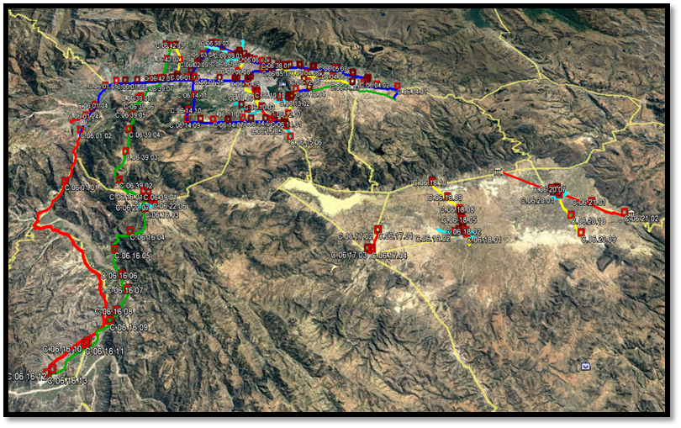

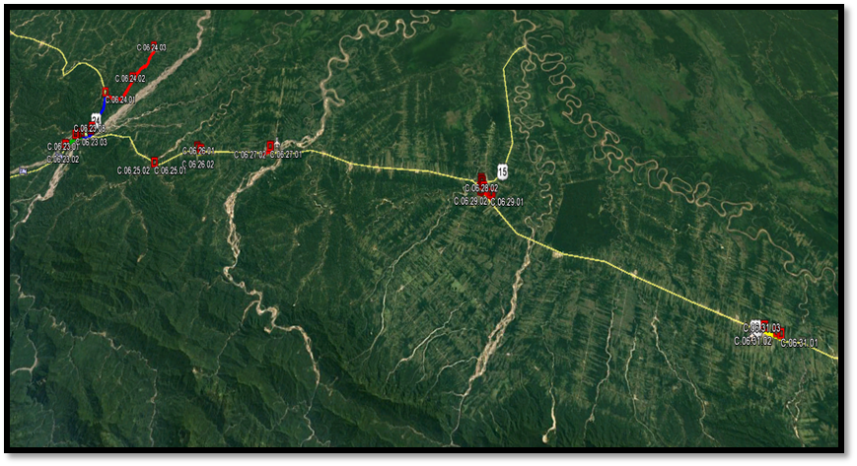

  - FORMA DE PAGO
Los pagos serán parciales, y de acuerdo a la solicitud de la Empresa CONTRATISTA se realizarán según planilla o certificado de avance aprobado por el Supervisor y Fiscal de Obras (máximo hasta el 80% del monto total del contrato por planillas acumuladas de avance de obra).
YPFB, a solicitud del Contratista otorgará un anticipo, el cual no deberá exceder del 20% (veinte por ciento) del monto total del Contrato y el cual deberá ser requerido previa presentación de la garantía de correcta inversión de anticipo conforme lo establecido en el ANEXO VALIDACIONES del presente documento, por el 100% (cien por ciento) del monto a ser desembolsado, caso contrario se entenderá por anticipo no solicitado. El anticipo podrá ser solicitado hasta antes de la firma de contrato.

La empresa contratista deberá presentar una planilla de avance de obra por periodo de avance ejecutado, conforme al cronograma físico-financiero presentado por el contratista.

  - MULTAS
Se han establecido multas para la presente especificación conforme el siguiente detalle:

MOTIVO DE LA MULTA | MULTA
Por exceder el plazo de EJECUCIÓN obra establecido. | 1% por cada día de retraso
Por cambio del personal clave | 0,5 % del monto total del contrato
Por llamada de atención | A la primera llamada de atención 1% del monto total del contrato.  A la segunda llamada de atención 2% del monto total del contrato.

  - GARANTÍA DE LA OBRA
Con el propósito de garantizar la calidad de la obra realizada, una vez firmada el acta de entrega definitiva, la empresa contratista deberá presentar una carta notariada en dos ejemplares originales correspondiente a la Garantía de Calidad de Obra Realizada, dicho documento debe establecer que en un periodo de 2 años a partir de la recepción definitiva de la obra, la empresa contratista debe subsanar de cualquier observación encontrada a causa de un trabajo deficiente en la obra (vicio oculto). Ante este hecho, la empresa contratista deberá actuar de forma inmediata y asumir todos los costos en que se incurra por esta causa.

  - SUBCONTRATOS
El Fiscal de Obra a solicitud del Supervisor podrá autorizar la subcontratación para la ejecución de alguna actividad de la Obra al Contratista, subcontrataciones que acumuladas no deberán exceder el 25% (veinticinco por ciento) del valor total del Contrato para lo cual deberá necesariamente el Contratista, tener la autorización expresa de la Entidad a través del Fiscal de Obra, siendo el Contratista directo y exclusivo responsable por los trabajos, su calidad y la perfección de ellos, así como también por los actos y omisiones de los subcontratistas y de todas las personas empleadas en la Obra.
Ningún subcontrato o intervención de terceras personas relevará al Contratista del cumplimiento de todas sus obligaciones y responsabilidades emergentes del Contrato. El Contratista deberá presentar al Fiscal de Obra a solo requerimiento del Supervisor para fines de conocimiento todos los subcontratos que suscriba con terceros.

  - PROPUESTA TÉCNICA
ORGANIGRAMA
Las empresas proponentes deberán presentar un organigrama que contemple a todo el personal comprometido para la obra, este organigrama debe contemplar al personal técnico clave (sujeto a evaluación) y al personal técnico y de apoyo mínimo requerido (no sujeto a evaluación).

NUMERO DE FRENTES A UTILIZAR
Las empresas proponentes deberán contemplar mínimamente 2 frentes de trabajo de obras civiles y de obras mecánicas para la presente obra.

